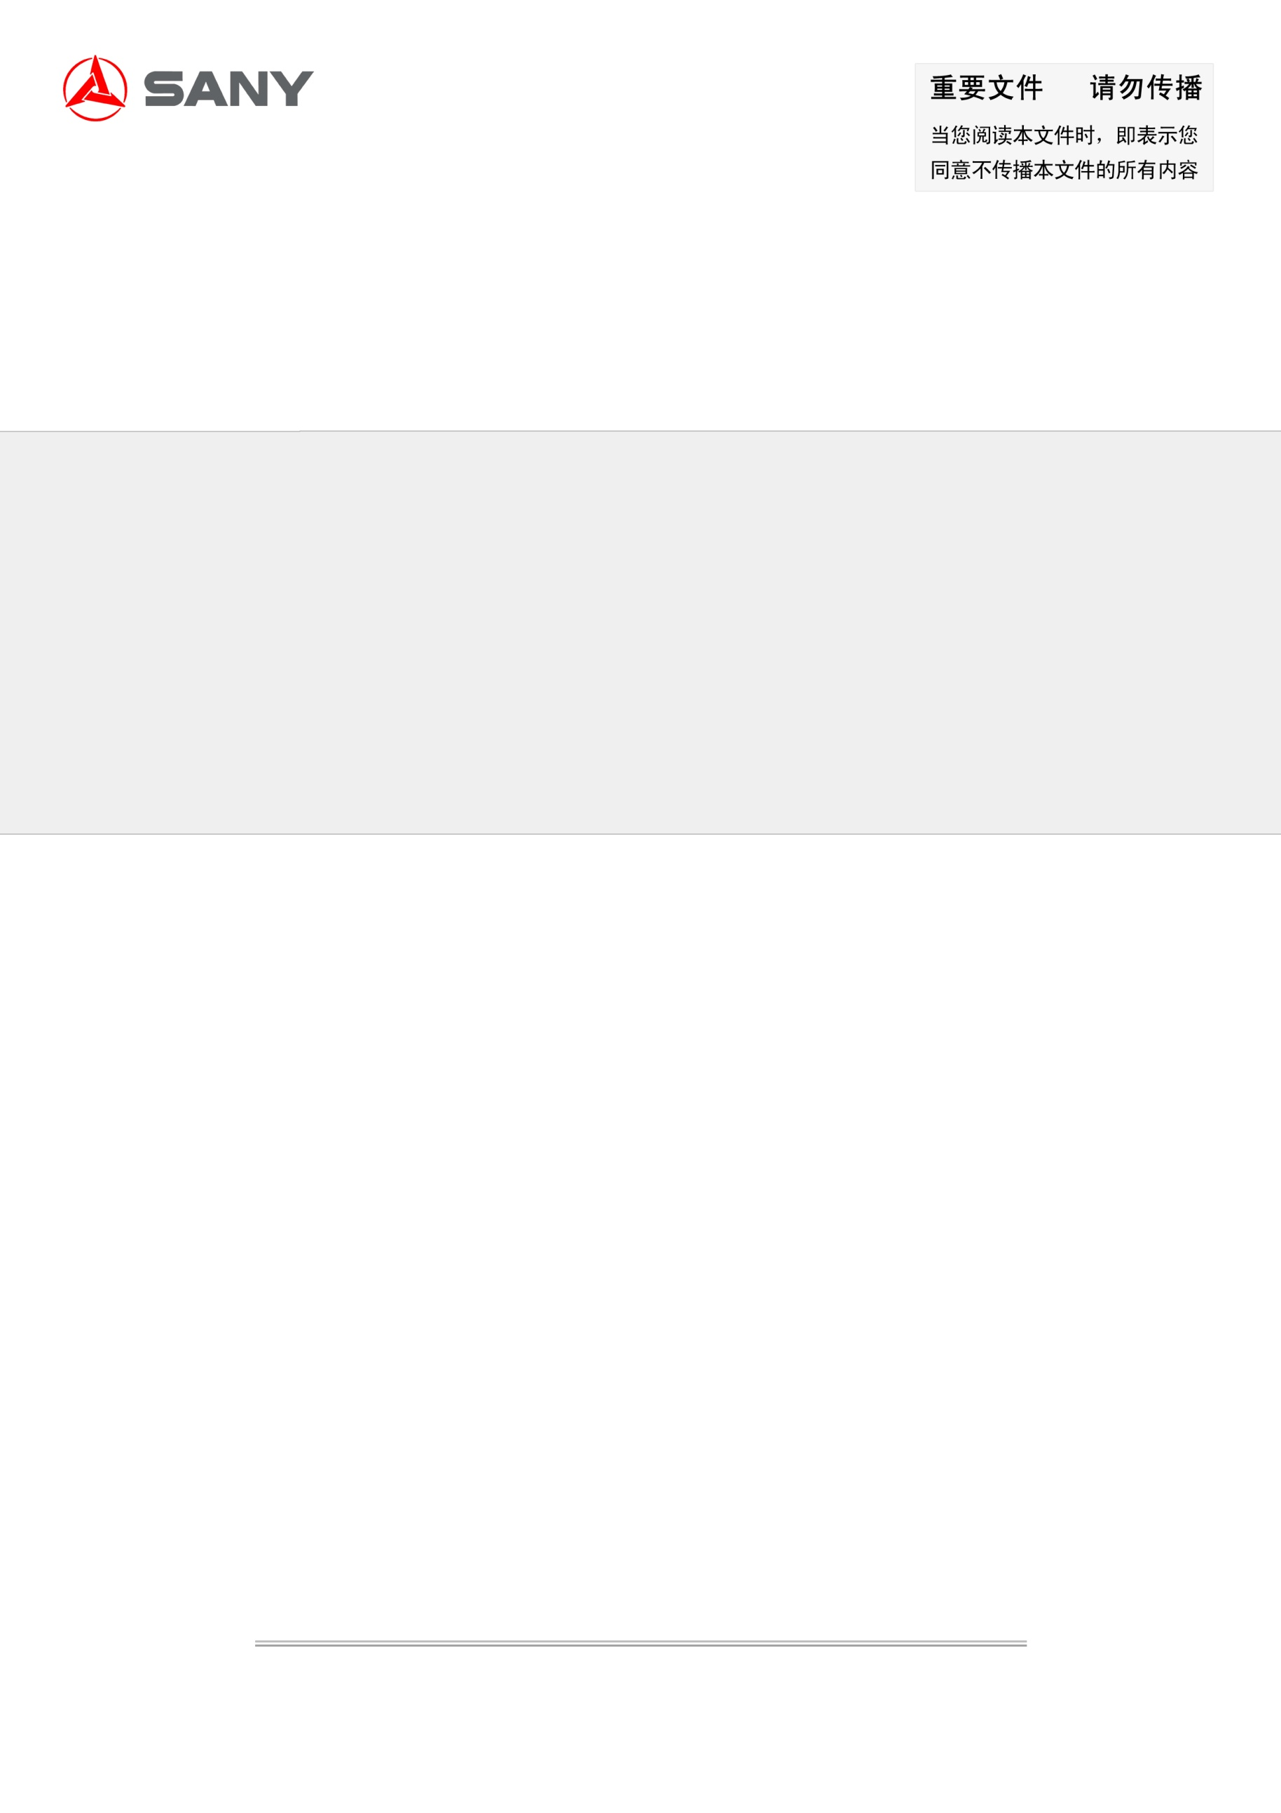

平台工作流
详细设计说明书
Detailed Design Files

文档编号：XXX
状态: □草稿 ■发布 □修改 作者：XX
文档信息
项目名称: |  | 项目经理:
撰写人 |  | 文档版本：
撰写日期: |  | 版本发布日期:
审批人: |  | 审批日期:
修改记录
日期 | 撰写人员 | 版本 | 备注

系统概述
工作流管理主要包括工作流部署,工作流待办配置及参数配置

用户界面设计

工作流管理
- 工作流列表
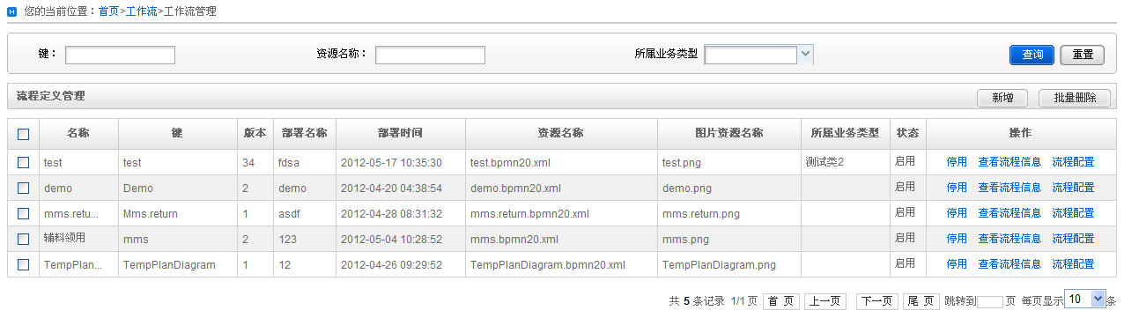
工作流列表中所有对象的功能和操作方式：
- 用户从菜单“工作流》工作流管理”进入界面；
- 界面上显示已经部署好了的工作流列表；
- 点新增按钮将转到部署流程界面；
- 点击批量删除，将删除选择的工作流
- 点击停用，将停用该流程
- 点击查看流程信息，将弹出查看流程信息列表
- 点击流程配置，将跳转到流程待办配置及参数配置页面
- 点查询按钮，将根据查询条件查询工作流列表
- 部署流程视图：
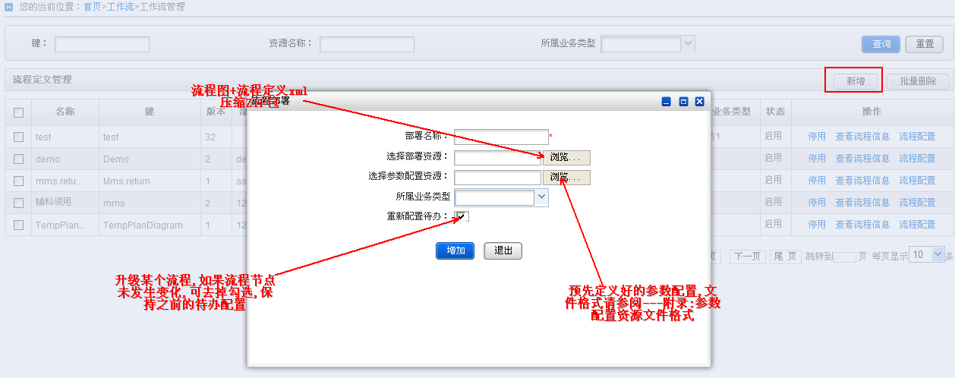

部署流程中所有对象的功能和操作方式：
- 用户从菜单“工作流》工作流管理》新增”进入界面；
- 部署资源:流程图+流程定义XML压缩ZIP包；
- 参数配置资源:预先定义好的参数配置,需统一个文件格式,具体格式请查考工作
流接口定义文档;
- 业务类型:为流程进行分类；
- 重新配置待办：如果是升级某个流程，在节点未发生变化的情况下，可去掉勾选，保持之前的待办配置
- 查看流程信息的视图：
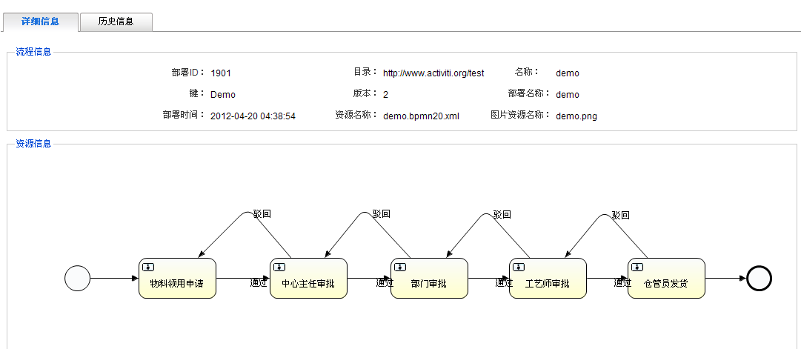
查看流程信息中所有对象的功能和操作方式:
  - 详细信息:流程基本信息.流程图
  - 历史信息:流程部署的各个版本信息

- 流程配置页面
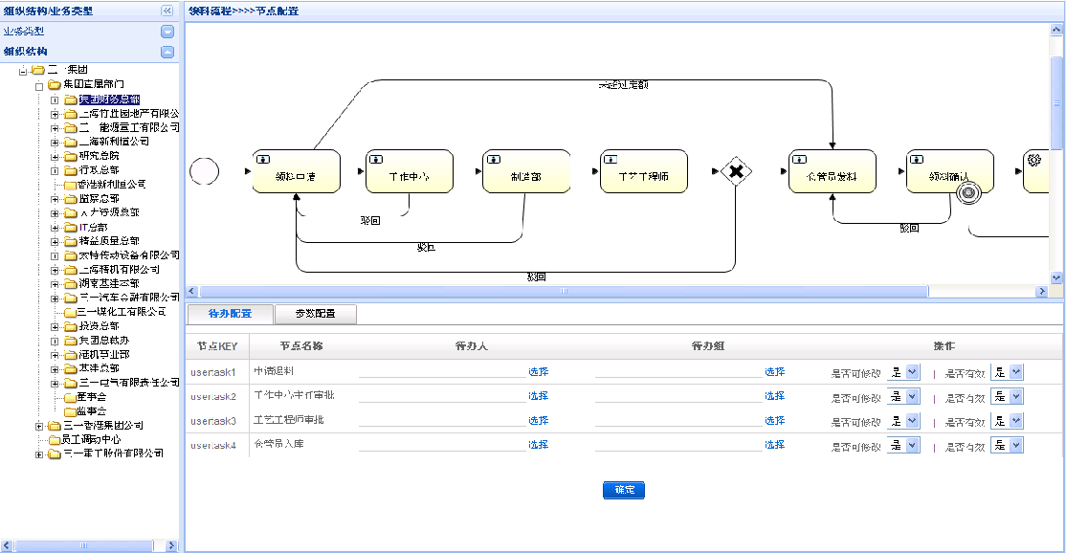
流程配置中所有对象的功能和操作方式:
  - 用户从菜单“工作流》工作流管理》流程配置”进入界面；
  - 左侧为待办类型选择
  - 右侧上部为流程图
  - 右侧下部为针对左侧具体选择的待办类型配置不同的待办人,不同的参数配置
  - 点击待办配置中选择按钮, 可进行选人以及选组操作．可选择多个

数据库设计

表汇总
表名 | 功能说明
TD_WF_ACTIVITI_NODE_CANDIDATE | 待办配置表,维护流程各节点的待办信息
TD_WF_ACTIVITI_NODE_INFO | 节点信息表,维护各节点信息
TD_WF_BUSINESSTYPE | 业务类型表,维护业务类型信息
TD_WF_NODEVARIABLE | 参数配置表,维护各节点的参数配置
TD_WF_PRO_BUSINESSTYPE | 流程对应业务类型表,维护流程和业务类型的对应关系
TD_WF_NODEVARIABLERESOURCE | 参数配置资源表.维护参数配置资源信息

表TD_WF_ACTIVITI_NODE_CANDIDATE
表名 | TD_WF_ACTIVITI_NODE_CANDIDATE
列名 | 数据类型（精度范围） | 空/非空 | 描述
ID | VARCHAR2(100) | NO | 主键
NODE_ID | VARCHAR2(100) | NO | 节点信息ID,引用  TD_WF_ACTIVITI_NODE_INFO主键
CANDIDATE_GROUPS_ID | VARCHAR2(100) |  | 待办组ID,多个以逗号隔开
CANDIDATE_GROUPS_NAME | VARCHAR2(100) |  | 待办组名称,多个以逗号隔开
CANDIDATE_USERS_ID | VARCHAR2(100) |  | 用户ID,多个以逗号隔开
CANDIDATE_USERS_NAME | VARCHAR2(100) |  | 用户名称,多个以逗号隔开
CANDIDATE_ORGS_ID | VARCHAR2(100) |  | 机构ID, 多个以逗号隔开
CANDIDATE_ORGS_NAME | VARCHAR2(100) |  | 机构名称, 多个以逗号隔开
CANDIDATE_JOBS_ID | VARCHAR2(100) |  | 岗位ID, 多个以逗号隔开
CANDIDATE_JOBS_NAME | VARCHAR2(100) |  | 岗位名, 多个以逗号隔开
CANDIDATE_ROLES_ID | VARCHAR2(100) |  | 角色ID, 多个以逗号隔开
CANDIDATE_ROLES_NAME | VARCHAR2(100) |  | 角色名, 多个以逗号隔开
BUSINESS_ID | VARCHAR2(100) |  | 待办类型ID
BUSINESS_TYPE | VARCHAR2(100) |  | 待办类型
CREATE_DATE | TIMESTAMP |  | 创建日期
CREATE_PERSON_ID | VARCHAR2(100) |  | 创建人ID
CREATE_PERSON_NAME | VARCHAR2(100) |  | 创建人姓名
IS_VALID | DECIMAL(1) |  | 是否有效
IS_EDIT_CANDIDATE | DECIMAL(1) |  | 是否可修改
补充说明

表TD_WF_ACTIVITI_NODE_INFO
表名 | TD_WF_ACTIVITI_NODE_INFO
列名 | 数据类型（精度范围） | 空/非空 | 描述
ID | VARCHAR2(100) | NO | 主键
PROCESS_KEY | VARCHAR2(100) | NO | 流程KEY
NODE_KEY | VARCHAR2(100) | NO | 节点KEY
NODE_NAME | VARCHAR2(100) | NO | 节点名称
ORDER_NUM | VARCHAR2(100) |  | 排序号
补充说明

表TD_WF_BUSINESSTYPE
表名 | TD_WF_BUSINESSTYPE
列名 | 数据类型（精度范围） | 空/非空 | 描述
BUSINESS_ID | VARCHAR2(100) | NO | 业务类型ID
BUSINESS_CODE | VARCHAR2(100) | NO | 业务类型编码
BUSINESS_NAME | VARCHAR2(100) | NO | 业务类型名称
PARENT_ID | VARCHAR2(100) | NO | 父ID
USE_FLAG | VARCHAR2(100) | NO | 是否启用
REMARK | VARCHAR2(100) |  | 备注
补充说明

表TD_WF_NODEVARIABLE
表名 | TD_WF_NODEVARIABLE
列名 | 数据类型（精度范围） | 空/非空 | 描述
ID | VARCHAR2(100) | NO | 主键
NODE_ID | VARCHAR2(100) |  | 节点信息ID,引用  TD_WF_ACTIVITI_NODE_INFO主键
BUSINESS_ID | VARCHAR2(100) | NO | 参数所属类型ID
PARAM_NAME | VARCHAR2(100) | NO | 参数名称
PARAM_DES | VARCHAR2(200) |  | 参数描述
PARAM_VALUE | VARCHAR2(100) | NO | 参数值
PARAM_TYPE | VARCHAR2(100) |  | 参数类型
BUSINESS_TYPE | VARCHAR2(100) |  | 参数所属类型
IS_EDIT_PARAM | VARCHAR2(100) |  | 是否可修改
补充说明

表TD_WF_PRO_BUSINESSTYPE
表名 | TD_WF_PRO_BUSINESSTYPE
列名 | 数据类型（精度范围） | 空/非空 | 描述
ID | VARCHAR2(100) | NO | 主键
BUSINESSTYPE_ID | VARCHAR2(100) | NO | 流程所属业务类别ID
PROCESS_KEY | VARCHAR2(200) | NO | 流程KEY
补充说明

表TD_WF_NODEVARIABLERESOURCE
表名 | TD_WF_NODEVARIABLERESOURCE
列名 | 数据类型（精度范围） | 空/非空 | 描述
ID | VARCHAR2(100) | NO | 主键
NODE_ID | VARCHAR2(100) | NO | 节点信息ID,引用  TD_WF_ACTIVITI_NODE_INFO主键
PARAM_NAME | VARCHAR2(100) | NO | 参数名称
PARAM_VALUE | VARCHAR2(100) | NO | 参数值
PARAM_DES | VARCHAR2(200) | NO | 参数描述
IS_EDIT_PARAM | DECIMAL | NO | 是否可修改
补充说明

模块设计

模块汇总

模块汇总表
工作流
模块名称 | 功能简述
工作流管理 | 工作流部署,工作流待办配置及参数配置.
业务类型管理 | 维护业务类型

工作流的模块设计

工作流管理
模块名称 | 工作流管理
功能描述 | 包括工作流部署,查询,待办配置及参数配置
接口与属性 | ActivitiService-工作流接口
数据结构  与算法 | - 工作流列表：  - 查询当前部署的流程；  - 获取查询参数；  - 停用或启用流程；  - 查看流程信息；  - 部署流程：  - 部署或升级流程；  - 上传参数配置资源文件；  - 获取业务类型树参数  - 流程配置:  - 获取组织机构树  - 获取业务类型树  - 获取流程图  - 获取流程待办配置  - 获取流程参数配置  - 选择用户  - 选择用户组  - 新增参数配置  - 修改参数配置  - 删除参数配置  - 加载参数配置资源  - 数据入库
补充说明

业务类型管理
模块名称 | 业务类型管理
功能描述 | 对工作流的业务类型进行新增,修改,删除,关系维护
接口与属性 | /**  * 不启用的业务类别  */  public static final Integer USEFLAG_UNUSE = 0;  /**  * 启用的业务类别  */  public static final Integer USEFLAG_USE = 1;  /**  * 全部业务类别  */  public static final Integer USEFLAG_ALL = 2;  /**  * 非递归调用，即不获取2层以上子节点  */  public static final Integer MODE_UNRECURSION = 0;  /**  * 递归调用，获取所有子节点  */  public static final Integer MODE_RECURSION = 1;
数据结构  与算法 | - 业务类别列表：  - 查询业务类别列表；  - 获取查询参数；  - 新增业务类别：  - 获取新增父节点数；  - 数据入库；  - 修改业务类别：  - 获取当前父节点树参数；  - 修改数据入库；  - 删除业务类别：  - 单个删除；  - 批量删除；
补充说明

